Муниципальное бюджетное общеобразовательное учреждение
«Средняя общеобразовательная школа №19 города Белово»

Газовые законы

Интегрированный урок физики и информатики
10 класс
Физико-математический профиль

Учитель физики: Холопова С.Д.

Белово
2016
Тип урока: изучение нового материала с компьютерным моделированием процессов.
Дидактическая цель: создание условий
- для развития творческой исследовательской деятельности средствами модульной технологии;
- для осмысления блока новой учебной информации.
Задачи урока:
- охарактеризовать состояние идеального газа через макропараметры (p;V;T)
- формирование навыков компьютерной грамотности;
- формирование навыков исследовательской деятельности;
Цели по содержанию:
образовательные:
- обеспечение усвоения темы через осмысление ранее полученных знаний и исследовательскую деятельность;
- применение полученных знаний на практике;
- углубление и систематизация знаний по программированию.
развивающие:
- продолжение развития логического мышления, памяти, внимания;
- стимулирование желания к самообразованию, самоорганизации;
- развитие умений применять знания на практике;
воспитательные:
- способствование воспитанию у обучающихся культуры исследовательского труда;
- выработка ответственного отношения к учебному труду;
- способствование формированию информационной культуры.
Методы обучения: репродуктивный;
наглядно-иллюстративный;
частично-поисковый;
исследовательский;
практико-ориентированный.
Методы познания: проблемный;
сравнительный;
наблюдение;
проектирование;
моделирование;
анализ.
Оборудование: персональные компьютеры, мультимедийный проектор, компьютерная программа «Открытая физика».

Структура урока

Учебный элемент (модуль) | Содержание модуля
УЭ-0 | Постановка целей урока
УЭ-1 | Входной контроль. Повторение изученного.
УЭ-2 | Изучение теоретического материала по новой теме. Фронтальная и самостоятельная исследовательская деятельность с использованием алгоритма и компьютерных обучающих моделей.
УЭ-3 | Закрепление материала. Решение задач.  Составление компьютерной программы для построения графиков.
УЭ-4 | Осмысление.
Домашнее задание.

УЭ-0 | Цель: повторение ранее изученного материала.  Выполнить тест.  Вариант 1  - В сосуде находится Нe, количество вещества которого 2 моль. Сколько (примерно) атомов гелия в сосуде?  А) 10²³ Б)2·10²³ В)6·10²³ Г)12·10²³ Д)12·10²⁶  2. Какое (примерно) значение температуры выраженной в Кельвинах, соответствует температуре 20ºС?  А) 273К Б) -273К В)253К Г)293К  Д) -293К  3. Вычислите давление кислорода массой 0,032кг в сосуде объемом 8,3м³ при температуре 100 ºС.  А) 10Па Б) 830Па В) 100Па Г)373Па  Д) 3730Па  4. Какие физические параметры одинаковы у двух любых физических тел, находящихся между собой в тепловом равновесии?  А) температура, давление и средняя квадратичная скорость;  Б) температура и средняя квадратичная скорость;  В) давление;  Г) средняя квадратичная скорость;  Д) температура.  5. Запишите уравнение Менделеева-Клапейрона.  Вариант 2  1. В сосуде находится газообразный водород, количество вещества которого 1 моль. Сколько (примерно) молекул водорода находится в сосуде?  А) 10²³ Б)2·10²³ В)6·10²³ Г)12·10²³ Д)12·10²⁶  2. Какое (примерно) значение температуры, выраженной в градусах Цельсия, соответствует температуре, равной 100К?  А) -373ºС Б)-173 ºС В) 173 ºС  Г) 273 ºС Д) 373 ºС  3. Вычислите давление водорода массой 0,02кг в сосуде объемом 8,3м³ при температуре 100 ºС .  А) 3730Па Б) 373Па В) 1000Па Г) 100Па  Д) 10Па  4. Какие физические параметры одинаковы у двух любых физических тел, находящихся между собой в тепловом равновесии?  А) температура, давление и средняя квадратичная скорость;  Б) температура и средняя квадратичная скорость;  В) давление;  Г) средняя квадратичная скорость;  Д) температура.  5. Запишите уравнение Менделеева-Клапейрона. | Ответ контроля записывается в лист контроля.
 | Лист контроля  Вариант1  - г  - г  - г  - д  - pV=(m/M)RT  Вариант 2  1) в  2) б  3) в  4) д  5) pV=(m/M)RT | Проверьте результаты по листу контроля. Каждое задание 1 балл.  Выставьте баллы в лист контроля.
УЭ-2 | Цель: рассмотрение частных случаев закона Менделеева-Клапейрона.  «Человек страшится только того, чего не знает, знанием побеждается всякий страх»  В.Г.Белинский  Количественная зависимость между двумя параметрами газа при фиксированном значении третьего параметра называется газовым законом.  Изопроцессами называются процессы, происходящие с данной массой газа при постоянном значении одного из трех параметров: давления, температуры или объема.  Приготовить в рабочей тетради таблицу.  Включить компьютер по алгоритму работы с компьютерной программой «Программы физикона».  «Пуск- Программы физикона – Открытая физика – Лаборатории – МКТ и термодинамика – Изотермический процесс»  - Изучение изотермического процесса.  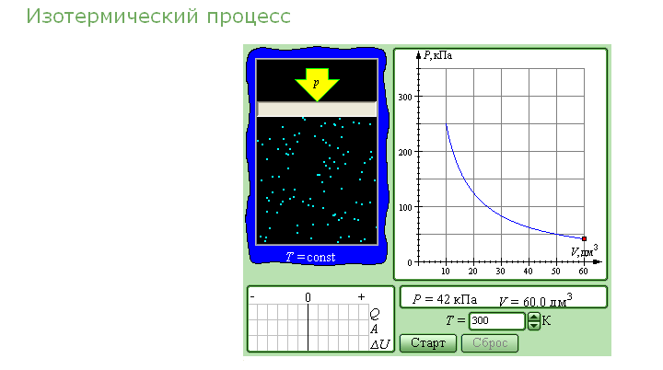  Изучите изображение на экране.  Алгоритм работы.  - Изменяя объем газа, пронаблюдать, как меняется давление при постоянной температуре (изотермическое расширение).  - Зарисовать график зависимости давления от объема при данной температуре.  - Сделайте вывод: если увеличить объем газа, то давление ________ , при постоянной температуре.  - Увеличить температуру газа, пронаблюдать, как меняется объем при изменении давления.  - Зарисовать график зависимости давления от объема при этой температуре в той же системе координат.  Сделайте вывод:  - Если давление максимально, то объем ________________________.  - Графиком зависимости является _____________________________.  - При разных температурах, зависимость давления от объема __________________________________________, при постоянной температуре.  - Изучение изобарного процесса.  - Изучите изображение на экране.  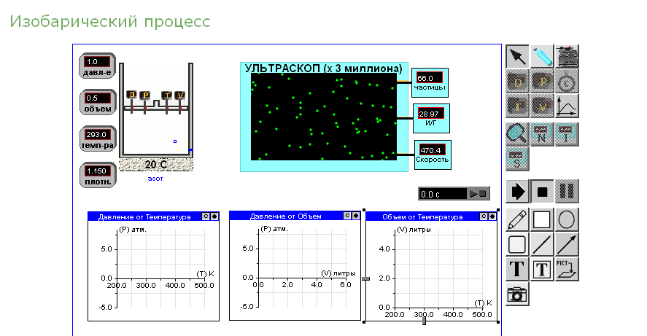  - Установите значение давления. Эта величина постоянно в данном процессе.  - Изменяя объем газа, пронаблюдать, как меняется температура, при постоянном давлении.  - Зарисовать график зависимости объема от температуры, при постоянном давлении.  - Сделайте вывод: если увеличить объем газа, то температура ___________________________ , при постоянном давлении.  - Уменьшить давление газа. Пронаблюдать, как меняется объем газа при изменении температуры.  - Зарисовать график зависимости объема от температуры, в той же системе координат.  Сделайте вывод:  - Если объем газа максимален, то температура __________________________________.  - Графиком зависимости является _______________________________.  - При разных значениях давления, зависимость объема от температуры _____________________________________________.  - Модель изохорного процесса.  Изучите изображение на экране.  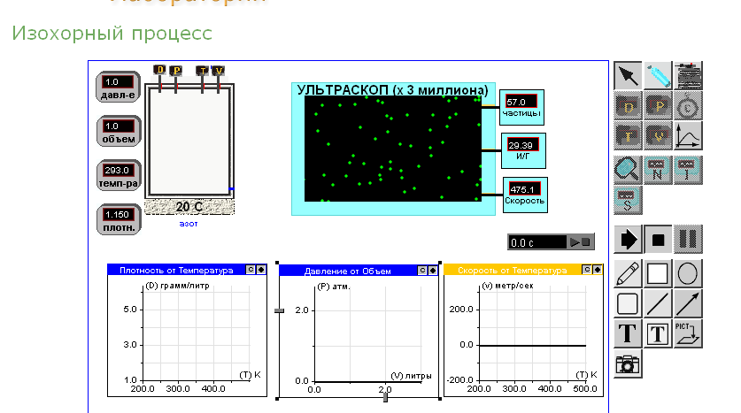  Проведите эксперимент, изменяя давление и температуру при постоянном объеме. | Записать в тетрадь.  Записать в тетрадь.  Начертить таблицу в тетрадь.  Записать название процесса в тетрадь.  Зарисовать график в тетрадь.  Записать вывод в тетрадь.  Зарисовать график в тетрадь. Указать направление протекания процесса.  Записать вывод в тетрадь.  Записать название процесса в тетрадь.  Зарисовать график в тетрадь.  Записать вывод в тетрадь.  Зарисовать график в тетрадь.  Записать вывод в тетрадь.  Записать название процесса в тетрадь.
УЭ-3 | Цель: проверка на практике зависимости давления от объема при постоянной температуре.  Решите задачу.  Газ сжат изотермически от объема 15м³ до объема 3м³. Давление при этом возросло до 30 кПа. Рассчитать начальное давление. Построить график изотермического процесса при температуре 300К в осях (p;V).  Алгоритм действий:  - Постановка задачи (записать условие задачи);  - Цель: исследовать изменения давления от изменения объема, при постоянной температуре.  - Математическая модель ( исходные данные – результаты – формула).  - Блок-схема решения задачи.  - Составление программы.  - Компьютерный эксперимент (построение графика).  - Анализ.  Составить программу для решения задачи.  program davlenie  var p1;p2;V1;V2:real;  begin:readln(V1;V2;p2);  p1:=p2*V2/V1;  writeln('p1=';p1);  readln  end  С помощью программы решить задачу. Задача у каждого аналогична той, которую решили вместе. Значения начального объема отличаются. В группе 12 человек, значения объема в задаче от 14 до 3м³.  Построить график в Excel. | Записать решение в тетрадь.  Действия и программу записать в тетрадь.  За решение задачи поставьте 3 балла в лист контроля.  За составленную программу поставьте себе 3 балла в лист контроля.
УЭ-4 | Вернитесь к УЭ-0 и проверьте, достигли ли вы поставленной цели.  Подведите итог.  Подсчитайте результаты в листе контроля и поставьте оценку за урок.  11-10 баллов оценка «5»  9-8 баллов оценка «4»  7-6 баллов оценка «3» | Оценку поставьте в дневник.
Домашнее задание.
- Заполнить таблицу.
- § 53
- Задача №1 к § 53

Лист контроля
Учебный элемент | Задание | Баллы
УЭ-1 | Тест 1._____  2._____  3._____  4._____  5._____ | _____  _____  _____  _____  _____
УЭ-2 | I.).Начертить график.  Если увеличить V газа, то p________________________, при T=const  Вывод:  1. Если p=max, то V___________________________________  2. Графиком зависимости является______________________  ___________________________________________________  3. При разных значениях T, зависимость p от V___________  ____________________________________________________  II.) Начертить график.  Если увеличить V газа, то T__________________________, при p=const.  Вывод:  1. Если V=max, то T___________________________________  ____________________________________________________  2.. Графиком зависимости является______________________  ___________________________________________________  3. При разных p, зависимость V от T____________________  ___________________________________________________  III.) | В таблице.  Записать в тетрадь.  Записать в тетрадь.  В таблице.  Записать в тетрадь.  Записать в тетрадь.  Составить алгоритм дома.
УЭ-3 | Газ сжат от объема ____м³ до объема 3м³. Конечное давление при этом равно 30кПа. Рассчитайте начальное давление.  Напишите компьютерную программу и постройте график. | Запишите решение в тетрадь.  Решение задачи-3 балла.  Составление программы-3 балла.
УЭ-4 | Подведите итог.  Подсчитайте результаты и поставьте оценку за урок  11-10 баллов оценка «5»  9-8 баллов оценка «4»  7-6 баллов оценка «3»

